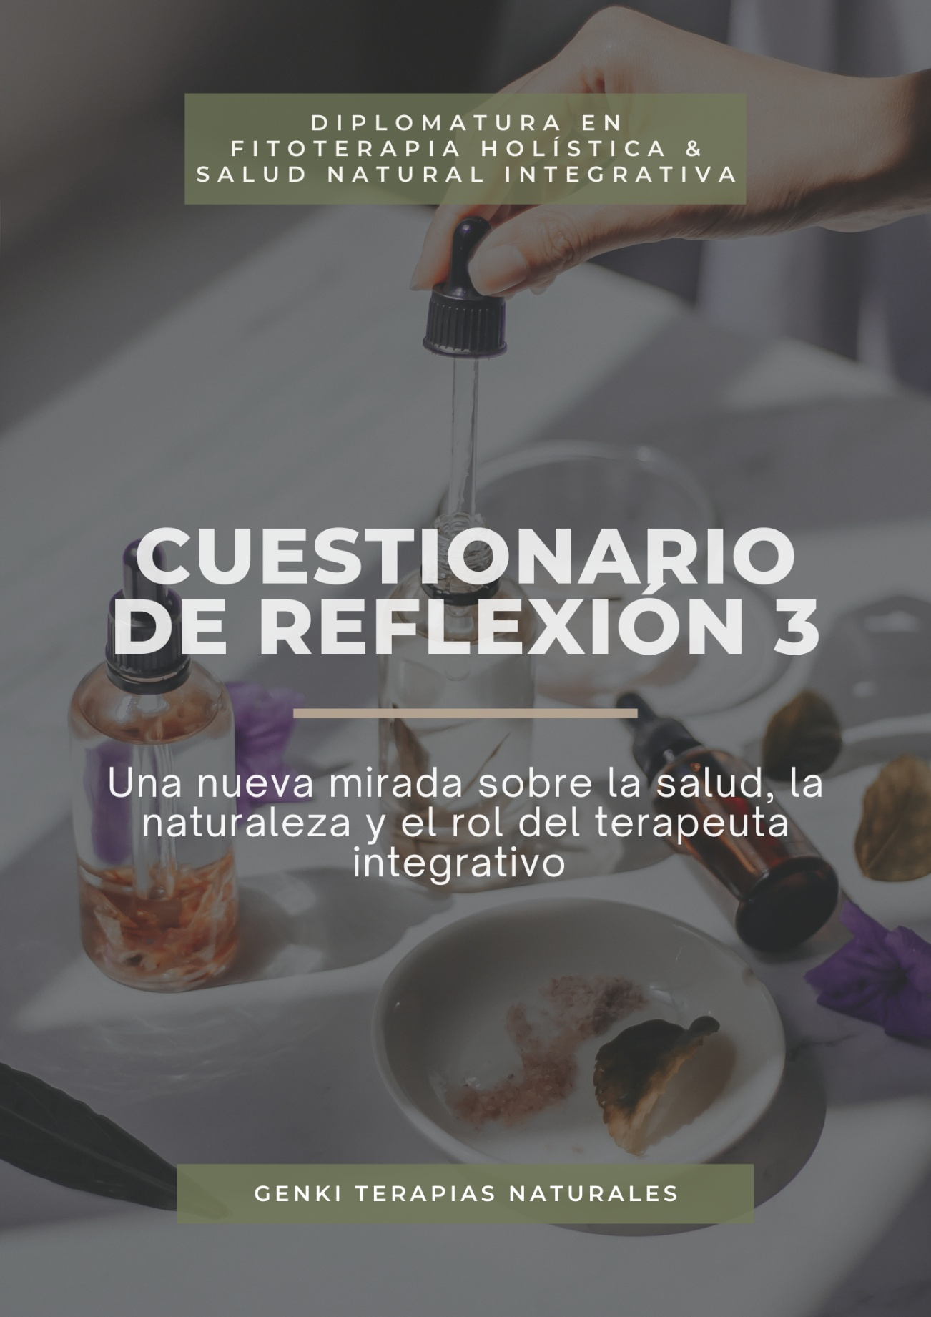

EJERCICIO 1 – TEMPERATURA DE LA PLANTA
Caso:
Laura tiene 45 años y presenta fatiga crónica, manos frías, digestión lenta y tendencia a la tristeza. No tiene fiebre ni inflamaciones activas. Suele dormir bien, pero siente que le falta energía para comenzar el día. Su lengua está pálida.
Pregunta:
¿Qué temperatura energética deberían tener las plantas principales de su fórmula?
Justificá tu elección con base en el estado energético de la consultante.

EJERCICIO 2 – SABOR TERAPÉUTICO
Caso:
Santiago tiene 38 años. Viene con síntomas de hígado cargado: se irrita con facilidad, tiene acidez digestiva y mal aliento. La lengua está roja y presenta ojos levemente amarillos. Además, refiere insomnio y pesadez post comida.
Pregunta:
¿Qué sabor terapéutico predominaría en su fórmula y por qué?
Podés mencionar dos plantas que cumplan esa función y su sabor característico.

EJERCICIO 3 – DIRECCIÓN ENERGÉTICA
Caso:
Marina, 30 años, se queja de mucha pesadez en el cuerpo, retención de líquidos en piernas y cara, y sensación de estancamiento general. No tiene calor ni frío notorio, pero dice “siento todo abajo, como si nada circulara”. Presenta también celulitis y digestión lenta.
Pregunta:
¿Qué dirección energética deberían tener las plantas de su fórmula principal?
Justificá si buscás plantas que suban, bajen, expandan o centren la energía.

EJERCICIO 4 – TROPISMO ORGÁNICO
Caso:
Luis, 52 años, consulta por hipertensión leve, insomnio con despertar nocturno y sudoración excesiva por la noche. Tiene calor interno, sensación de inquietud, ansiedad y boca seca. La lengua es roja. Menciona además palpitaciones esporádicas.
Pregunta:
¿Cuál es el tropismo principal que deberían tener las plantas elegidas para su caso?
Indicá al menos dos órganos hacia donde deben dirigirse las acciones terapéuticas y explicá por qué.

PREGUNTAS:
- ¿Por qué no siempre es adecuado usar una planta “ansiolítica” en una persona con ansiedad?
Reflexioná sobre cómo influye la energía de la planta en el resultado terapéutico.

- ¿Qué diferencia hay entre una planta tibia y una caliente?
Nombrá una situación clínica en la que usarías una y no la otra.

- ¿Qué consecuencias podría tener usar una planta fría en una persona con una constitución anérgica?
Pensá en el tipo de respuesta del cuerpo y el posible efecto contrario al buscado.

- ¿Por qué es importante conocer la dirección energética de una planta?
Contá con tus palabras cómo puede influir en un tratamiento de retención, estancamiento o ansiedad.

- Elegí una planta que conozcas y describí sus 4 aspectos energéticos principales:
  - Temperatura
  - Sabor terapéutico
  - Dirección
  - Tropismo
Si no conocés ninguna podés usar como ejemplo:
ortiga, melisa, jengibre, romero o diente de león.



